臺南市立歸仁國中103年度資訊教育評鑑佐證資料
活動成果格式表
活動名稱：資訊倫理家長宣導活動
辦理日期：103/09/27 | 辦理地點：本校五樓會議室
參加對象：家長 | 參加人數：近300位家長
參與率：90% |  | （本欄請視指標要求與否進行填  寫；如可以，請列出計算過程）
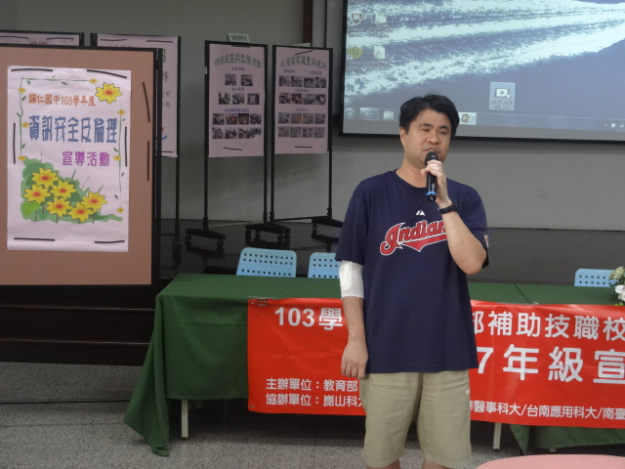 | 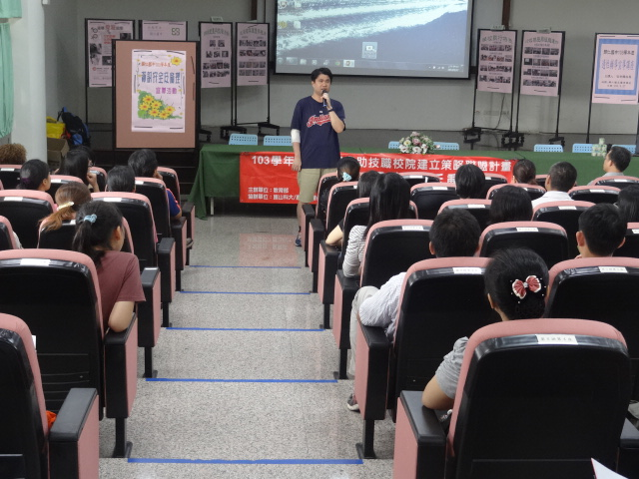
資訊組長於親職講座實施家長宣導 | 資訊組長簡要進行資訊綸理相關宣導
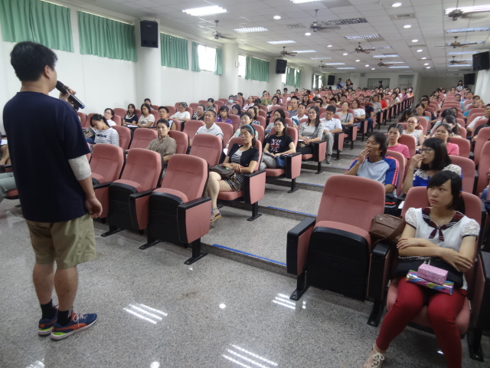 | 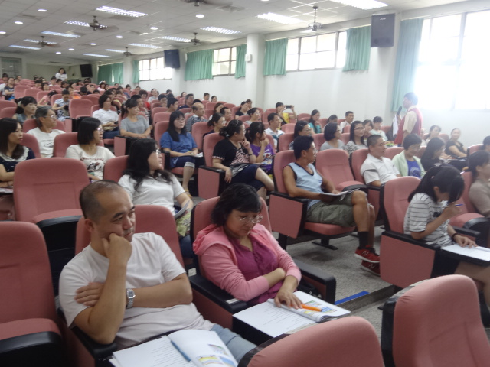
近300位家長參與宣導 | 家長熱烈參與宣導活動

